# 摘要

海洋表面温度变化能够从分体现环境的变化情况，海洋表面污染的增多和全球的环境的污染以及二氧化碳的排放致使气温的升高，都会引起海洋表面温度的升高，同时海洋温度同时又有四季的周期变化的特点，本题给出三个问题。针对问题一中的聚类方法，我们选取了K-MEANS聚类算法来进行聚类，原因是其算法实现简单，并且K-MEANS聚类算法的时间复杂度是O(nkt) ,其中n代表数据集中对象的数量，t代表着算法迭代的次数，k代表着簇的数目。针对K-MEANS算法不能自主确定分类数K的缺陷，引入轮廓系数来描述类内凝聚度和类间分离度，并计算出杭州湾观测点聚类时，轮廓系数最佳的分类数为4。

对于问题二，我们对同一类观测点取其每天平均温度作为该类的温度变化曲线。观察温度曲线具有明显的周期性，对其建模为傅里叶级数和噪声。通过MATLAB参数拟合得到傅里叶级数系数，同时得到噪声序列为白噪声序列。为了探究其温度变化总体趋势，我们使用了广为应用的一元线性回归法计算了其线性趋势，得到线性趋势为-0.8272℃/10 a，但其拟合相关系数r太小以致可信度不高。转而采用信号处理中常用的滤波器滤出周期分量，得到其直流分量。通过滤波法得到的直流分量呈上升趋势。

对于问题三，分别绘制了年平均温度变化曲线，最高、最低温度变化曲线，分析得到气候条件正在变得恶劣，对人类生存造成一定影响。

关键词:K-MEANS聚类算法，轮廓系数，傅里叶级数，低通滤波

目录

1.问题重述： 1

问题1分析 1

问题2分析 1

问题3分析 1

2.模型假设: 3

3.符号说明 3

4.海区聚类分析 4

4.1 K-MEANS聚类分析概述 4

4.2 建立模型 4

4.3轮廓系数求解K 5

4.3 聚类结果 6

5.海温模型建立 7

5.1 同一类观测点温度曲线 7

5.2月平均温度 9

5.3温度变化趋势 11

5.3.1线性回归法 11

5.3.2 低通滤波法 12

6.海温预测 15

6.1 年平均温度 15

6.2 最高、最低温度分析 16

6.3 气候变化的影响、适应和脆弱性以及减缓 17

参考文献 21

附录 22

# 1.问题重述：

海洋表面温度变化能够从分体现环境的变化情况，海洋表面污染的增多和全球的环境的污染以及二氧化碳的排放致使气温的升高，都会引起海洋表面温度的升高，同时海洋温度同时又有四季的周期变化的特点，本题给出几个海区的温度10年的日观测数据，通过数据建模回答一下问题。

1通过每个海区的观测的观测数据，对观测点进行聚类分析

2对同一类观察点对于给定数据建立反映温度变化规律的数学模型，依据建立的模型对该区域的海洋表面温度的变化特点进行说明（比如季节，温度的变化趋势）。

3综合几个海区的情况对全球海洋表面温度变化特点进行描述，评估其变化趋势对人类的生活影响，同时为了不出现不良影响，人类的生活应该如何改变。

## 问题1分析

问题要求对四个海区，东海、杭州湾、南海、台湾海峡的观测点分别进行聚类分析。

每个观测点有9年3287天每一天的温度测量信息，考虑使用K-MEANS聚类方法对观测点进行聚类分析，K-MEANS聚类方法的时间复杂度较低，但对于分类数K的选取没有明确的方法，引入指标衡量选取的K值的聚类效果。同时，每两个观测点的距离设置为每天温差的平方和开根号。

## 问题2分析

问题2要求对同一类观察点对于给定数据建立反映温度变化规律的数学模型，依据建立的模型对该区域的海洋表面温度的变化特点进行说明。

考虑海温随时间的变化曲线，具有非常明显的周期性，可以使用信号处理中的傅里叶级数展开，将其分离成直流分量、基波、谐波叠加的形式，求出其主周期后，很容易利用信号傅里叶级数模型重建信号。

其次，从月平均温度变化来描述其季节性，从其直流分量的变化来描述总体变化趋势。

## 问题3分析

问题3要求针对全球海洋温度变化的特点，分析海温变化对人类生存带来的影响。结合四个海区的温度变化特点，给出海温变化的趋势，主要考虑从以下方面分析：

1. 年均温度随年份的变化趋势
2. 夏季、冬季最高温、最低温随年份变化的趋势

结合当下全球变暖等气候问题，给出合理的建议。

# 2.模型假设:

在对问题进行建模前，针对问题实际情况提出一些假设条件按

1. 假设数据真实有效，不存在错记录、漏记录
2. 假设对于问题2，3，4，任一选取的海区的分析方法可以直接套用到其他海区

# 3.符号说明

表2：本文出现的符号及文字说明

|  |  |
| --- | --- |
| 符号 | 意义 |
| t | 天数 |
| n | 观测点数 |
| p | 观测点 |
| d(x,y) | 点x与点y的欧式距离 |
| data(p,t) | 观测点p第t天的温度 |
|  | 第i簇的聚类中心 |
| Total(i) | 第i簇的点数 |
| k | 聚类分类数 |

# 4.海区聚类分析

## 4.1 K-MEANS聚类分析概述

K-means算法是很典型的基于距离的聚类算法，采用距离作为相似性的评价指标，即认为两个对象的距离越近，其相似度就越大。该算法认为簇是由距离靠近的对象组成的，因此把得到紧凑且独立的簇作为最终目标。

k个初始类聚类中心点的选取对聚类结果具有较大的影响，因为在该算法第一步中是随机的选取任意k个对象作为初始聚类的中心，初始地代表一个簇。该算法在每次迭代中对数据集中剩余的每个对象，根据其与各个簇中心的距离将每个对象重新赋给最近的簇。当考察完所有数据对象后，一次迭代运算完成，新的聚类中心被计算出来。如果在一次迭代前后，分类没有发生变化，说明算法已经收敛。

K-Means聚类算法的优点主要集中在:

1.算法快速、简单;

2.对大数据集有较高的效率并且是可伸缩性的;

3.时间复杂度近于线性，而且适合挖掘大规模数据集。K-Means聚类算法的时间复杂度是O(nkt) ,其中n代表数据集中对象的数量，t代表着算法迭代的次数，k代表着簇的数目。

本题中的数据数量为576*3287，数据较多，为再较短时间内实现聚类，故选用K-MEANS聚类算法。

## 4.2 建立模型

以杭州湾观测点数据为例，建立K-MEANS聚类算法模型。

1. 设定好的分类数k
2. 选取k个观测点，作为初始的聚类中心。
3. 对于每一个观测点p，计算其与每一个聚类中心的欧式距离



找到最小的d和，并将p归类到以为中心的簇

1. 重新计算每簇的聚类中心



1. 重复3，4两步，直到分类不再改变为止。

记录每簇的中心和类内点数

该算法中，初始k个聚类中心选取对分类效果的影响很大，理论上应选取几个相距较远的点作为初始聚类中心，避免出现类间距离太小的情况。

## 4.3轮廓系数求解K

对于K-MEANS算法来说，K值的选取是自定义的。但在实际实现过程中，K值的选取直接影响到聚类效果。为此给出以下定义：

1.类间距离

已知一个含有个数据的数据集，将其划分为类。簇类间距离即为每个簇类中心到全域中心的距离之和。类间距离越大，说明各个类之间的差别越大，聚类效果越好；如果类间距离越小，则说明不同类之间的差别很小，相似度较高，聚类效果不明显。

2.类内距离

类内距离又称类内误差平方和准则，是计算同一簇类内所有数据到该簇类中心的距离的和，如果类内距离越小，说明同一类中数据距离越相近，相似性程度越高，类别凝聚力越大，聚类效果越好；如果类内距离越大，则说明同一类中数据之间距离较远，相似性程度较低，类别凝聚力小，聚类效果不明显，有可能存在孤立点或噪声点。

聚类内部距离是指同一族类内数据对象的平均距离，它反映了聚类的紧凑性和算法的有效性；而类间距离是指簇类之间所有数据的平均距离，它反映了聚类的清晰性和算法的有效性。较优的聚类算法应该是具有类内部距离较小，类间距离较远。

查阅资料，轮廓系数可以量化类间距离和类内距离对分类效果的影响，

[轮廓系数(silhouette coefficient)](http://en.wikipedia.org/wiki/Silhouette_(clustering)) 结合了凝聚度和分离度，其计算步骤如下：

1）对于第 i 个对象，计算它到所属簇中所有其他对象的平均距离，记 （体现凝聚度）

2）对于第 i 个对象和不包含该对象的任意簇，计算该对象到给定簇中所有对象的平均距离，记 （体现分离度）

3）第 i 个对象的轮廓系数为 

从上面可以看出，轮廓系数取值为[-1, 1]，其值越大越好，且当值为负时，表明 ，样本被分配到错误的簇中，聚类结果不可接受。对于接近0的结果，则表明聚类结果有重叠的情况。

## 4.3 聚类结果

论文中以杭州湾观测点数据为例，得到K值分别为3到17情况下的轮廓系数

表1 轮廓系数K

|  |  |  |  |  |  |  |
| --- | --- | --- | --- | --- | --- | --- |
| K | 3 | 4 | 5 | 6 | 7 | 8 |
| 轮廓系数 | 0.2096 | 0.2187 | 0.1932 | 0.1932 | 0.1852 | 0.1776 |
| K | 9 | 10 | 11 | 12 | 13 | 14 |
| 轮廓系数 | 0.1798 | 0.1713 | 0.1845 | 0.1793 | 0.1800 | 0.1860 |
| K | 15 | 16 | 17 |  |  |  |
| 轮廓系数 | 0.1783 | 0.1917 | 0.1859 |  |  |  |

分析表中数据可以得到：

1. 对于该海区来说，当K=4时，分类效果最好
2. 轮廓系数在4到17之间差别并不大

按照上述理论，最终确定K值为4，并给出最终分类情况表2

表2 分类情况

|  |  |
| --- | --- |
| 簇 | 簇内点数 |
| i=1 | 64 |
| i=2 | 142 |
| i=3 | 139 |
| i=4 | 231 |

# 5.海温模型建立

## 5.1 同一类观测点温度曲线

以杭州湾温度数据为例，根据问题1中的分类，取第3簇作分析。

为方便起见，一年记作365天，去除数据中两个闰年产生的2月29号数据，标号分别为425和1886。

对于同一类观测点，其温度与温度变化趋势应相近，取同一类中各点的每天温度平均值作为该类该天温度值



作出第3簇观测点的平均温度图

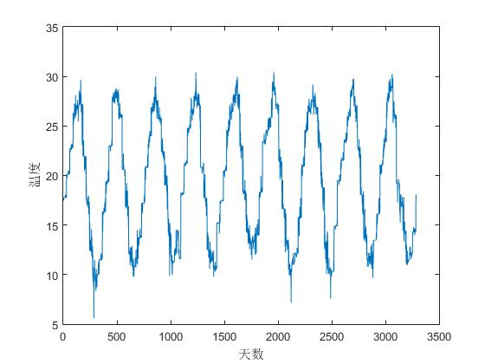

图1 簇3平均温度

该曲线具有明显的周期性，考虑使用傅里叶级数模型描述该曲线



上式中d表示主周期个数，表示第i个谐波对应的周期，表示参数，表示噪声。

根据FFT变换，容易得到其主周期为365，760，1095，1460。拟合目标曲线为

共有9个参数，给出拟合参数

表3 拟合结果

|  |  |  |  |  |  |  |  |  |
| --- | --- | --- | --- | --- | --- | --- | --- | --- |
|  |  |  |  |  |  |  |  |  |
| 8.24 | -0.56 | 0.40 | -1.07 | -0.42 | 0.52 | -0.37 | -0.50 | 19.46 |

给出拟合结果图

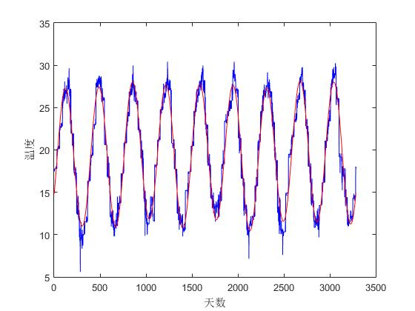

图2 拟合效果

图中红色部分为拟合结果。查阅资料知，剩下的噪声序列为白噪声序列。

## 5.2月平均温度

首先分析该类观测点9年的平均每月温度，将9年数据按月份逐年相加并取平均得到月平均温度图

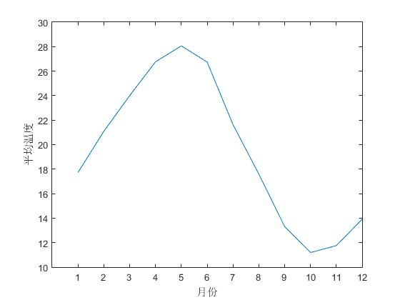

图3 月平均温度图

记录9年每月平均温度的最大和最小值，作图

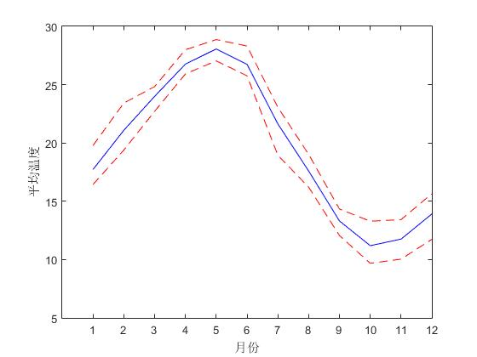

图4 月平均温度、最高温度、最低温度

具体数据见表中

表4 月平均温度数据表

|  |  |  |  |  |  |  |
| --- | --- | --- | --- | --- | --- | --- |
| 月份 | 1 | 2 | 3 | 4 | 5 | 6 |
| 月平均温度/℃ | 17.7 | 21.0 | 23.9 | 26.7 | 28.0 | 26.7 |
| 最高月平均温度之差/℃ | +2.0 | +2.3 | +0.8 | +1.2 | +0.8 | +1.5 |
| 最低月平均温度之差/℃ | -1.2 | -1.6 | -1.2 | -.0.8 | -1.0 | -0.9 |
| 月份 | 7 | 8 | 9 | 10 | 11 | 12 |
| 月平均温度/℃ | 21.6 | 17.5 | 13.3 | 11.1 | 11.7 | 13.9 |
| 最高月平均温度之差/℃ | +1.4 | +1.4 | +1.0 | +2.1 | +1.6 | +1.7 |
| 最低月平均温度之差/℃ | -2.6 | -1.3 | -1.2 | -1.5 | -1.7 | -2.1 |

分析图和表可得如下结论：

1.月平均温度与最高月平均温度、最低月平均温度相差不大

2.月平均温度差最大为2月，最高2月平均温度与最低2月平均温度差为3.9℃

3.以春（3、4、5月）、夏（6、7、8月）、秋（9、10、11月）、冬（12、1、2月）来划分，则按季节变化的趋势为：春夏之交时，海水温度到达最高点，随后开始下降，至秋末到达最低点，再缓缓回升。

## 5.3温度变化趋势

### 5.3.1线性回归法

首先考虑用线性回归的方法，求出9年杭州湾温度变化的线性趋势。

线性回归是利用数理统计中回归分析，来确定两种或两种以上变量间相互依赖的定量关系的一种统计分析方法，运用十分广泛。回归分析中，只包括一个自变量和一个因变量，且二者的关系可用一条直线近似表示，这种回归分析称为一元线性回归分析。

给出一元线性回归公式：



式中为回归系数，相关系数r的求解方法为



相关系数衡量回归方程与真实序列的吻合程度。

由上述公式得到







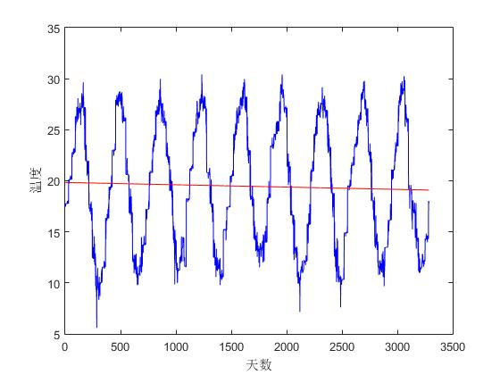

图5 温度变化的线性趋势

图中红色直线为回归方程，得到温度变化的线性趋势为-0.8272℃/10 a。注意到两者的相关系数非常的小，该结果的准确性尚待商榷。为此使用低通滤波的方法作为对比。

### 5.3.2 低通滤波法

低通滤波是一种过滤方式，规则为低频信号能正常通过，而超过设定临界值的高频信号则被阻隔、减弱。但是阻隔、减弱的幅度则会依据不同的频率以及不同的滤波程序（目的）而改变。

低通滤波可以简单的认为：设定一个频率点，当信号频率高于这个频率时不能通过，在数字信号中，这个频率点也就是[截止频率](https://baike.baidu.com/item/%E6%88%AA%E6%AD%A2%E9%A2%91%E7%8E%87" \t "https://baike.baidu.com/item/%E4%BD%8E%E9%80%9A%E6%BB%A4%E6%B3%A2/_blank)，当频域高于这个截止频率时，则全部赋值为0。因为在这一处理过程中，让低频信号全部通过，所以称为低通滤波。

首先我们规定一天为最小的单位，那么原序列的采样频率fs=1hz，对原序列做快速傅立叶变换(FFT)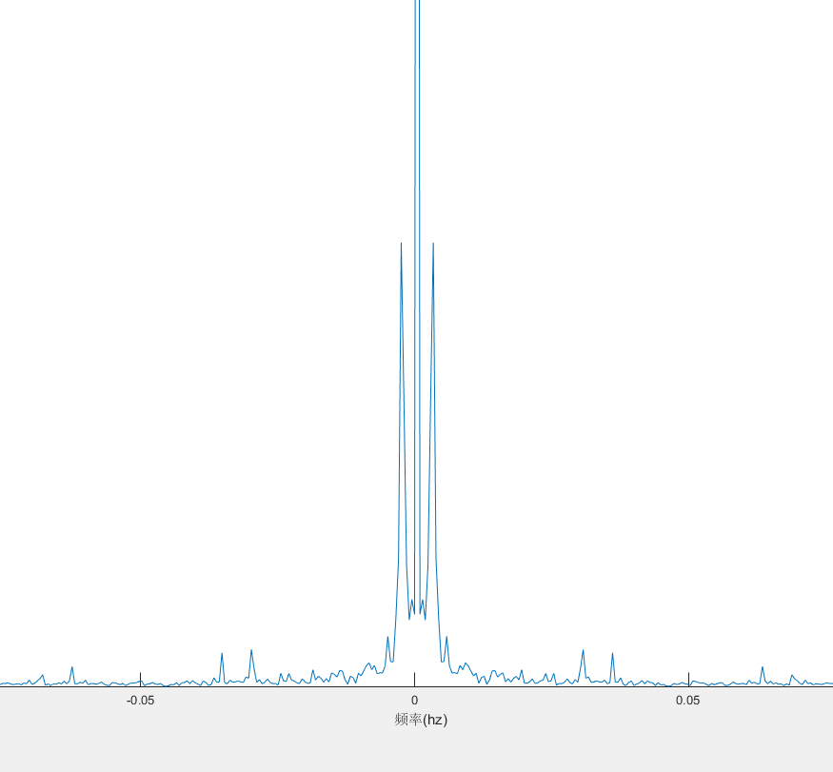

图6 频域温度变化图

如图所示，通过计算得到其主要周期分量的周期为365，730，1095，1460，对应频率为1/365hz，1/730hz，1/1095hz，1/1460hz，通常低通数字滤波器的通带频率fp不宜过小，针对现有情况无法设计适合的低通滤波器。

考虑降低采样频率以满足设计滤波器的硬性要求，将采样频率设置为fs=1/15hz，经过FIR低通滤波器后，得到残留的近似直流分量为

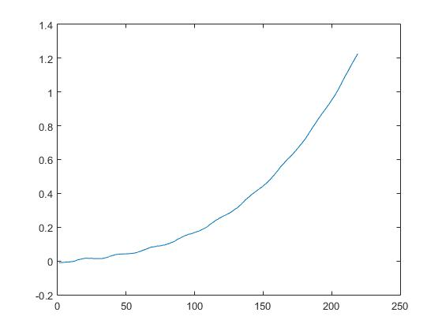

图7 滤波结果

根据上图，经过低通滤波后的序列呈上升趋势，表明该海区温度总体为上升趋势。

# 6.海温预测

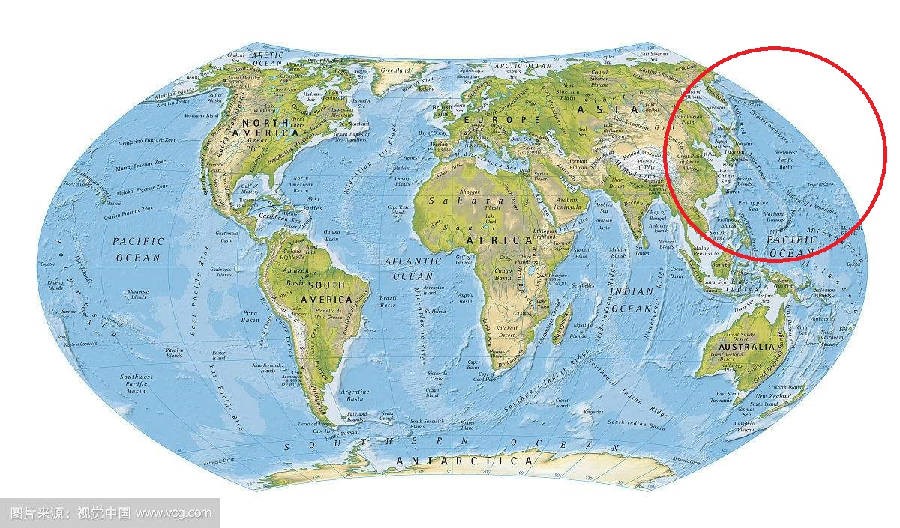

图8 全球海域分布

如图8所示，杭州湾、东海、南海、台湾海峡均属于西太平洋海域，分析四个海区的温度数据可以分析得到西太平洋海域的海温变化趋势。

## 6.1 年平均温度

同样以杭州湾海区的簇3观测点为例，给出每年的年平均温度变化趋势图，从宏观的角度分析海温变化趋势。

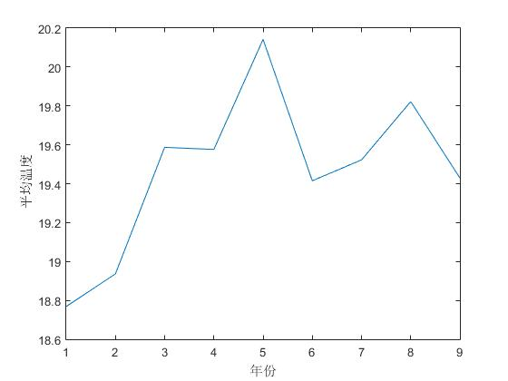

图9 年平均温度变化图

从图中可以看到，1、2两年年平均温度较低，不超过19℃，3至9年之间的年平均温度均超过19℃，虽有起伏，但总体保持稳定。第5年时海温有明显升高，超过20℃，假设数据真实有效，则考虑该年为异常气候。

## 6.2 最高、最低温度分析

年最高温、年最低温的变化反映了极端天气的剧烈程度，也侧面反映了温度的变化趋势。

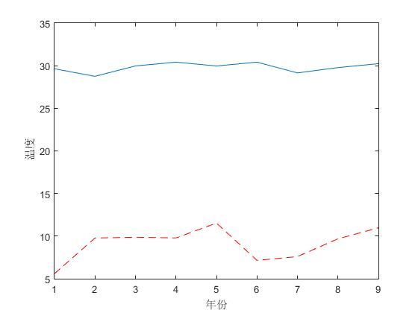

图10 年最高、最低温度变化图

图中蓝色实线为年最高温度，红色虚线为年最低温度。分析该图可知

1. 年最高气温居高不下，稳定保持在30℃左右
2. 年最低气温略有上升趋势
3. 第6年海温有异常

## 6.3 气候变化的影响、适应和脆弱性以及减缓

气候变化对自然生态系统和社会经济系统均会产生深刻的影响，包括可能导致海平面上升、海洋酸化、冰冻圈退缩、水循环紊乱(水短缺等)、极端事件频发、生物多样性受损、食物安全受到威胁、人体健康受到损害、灾害加剧，等等。

很多地区的降水变化和冰雪消融正在改变水文系统，并影响到水资源量和水质；许多区域的冰川持续退缩，影响下游的径流和水资源；高纬地区和高海拔山区的多年冻土正在升温和退化。对全世界 200 条大河的径流量观测揭示出，有 1/3 的河流径流量发生趋势性的变化，并且以径流量减少为主。

部分生物物种的地理分布、季节性活动、迁徙模式和丰度等都发生了改变。1982-2008年期间北半球生长季的开始日期平均提前了 5.4 天，而结束日期推迟了6.6天；2000-2009年全球陆地生产力较工业化前增加了约 5%，相当于每年增加了 26±12亿 t 陆地碳汇。部分区域的陆地物种每 10 年向极地和高海拔地区平均推移了17 km和11 m。气候变化对粮食产量的不利影响比有利影响更为显著，其中小麦和玉米受气候变化不利影响相对水稻和大豆更大。气候变化导致的小麦和玉米减产平均约为每10年1.9％和1.2％。

气候变化可能已造成人类健康出现不良状况，但与其他胁迫因子的影响相比，因气候变化引起健康不良的负担相对较小。

近期的极端天气气候事件，如热浪、干旱、洪水、热带气旋和野火等，显示了自然生态系统和人类社会在气候变化面前的脆弱性。气候灾害可能加剧一些地区原有的冲突和压力，影响生计(特别是贫困人口)，并使一些地区的暴力冲突加剧，从而进一步降低当地对气候变化不利影响的适应能力。

除自然生态系统的被动适应外，人类社会也正基于观测和预测到的气候变化影响，制定适应计划和政策，采取了一些主动适应的措施，并在发展过程中不断积累经验，提升适应能力。

存在以下潜在风险：

1. 水资源。随着温室气体浓度的增加，风险将显著增加，21世纪许多干旱亚热带区域的可再生地表和地下水资源将显著减少，部门间的水资源竞争恶化。升温每增加 1℃，全球受水资源减少影响的人口将增加7％。
2. 生态系统。21 世纪将面临区域尺度突变和不可逆变化的高风险，如寒带北极苔原和亚马逊森林；21世纪及以后，叠加其他压力作用，大部分陆地和淡水物种面临更高的灭绝风险。
3. 粮食生产与粮食安全。如果没有适应，局地温度比20世纪后期升高2°C或更高，预计除个别地区可能会受益外，热带和温带地区主要作物(小麦、玉米和水稻等)的产量将受到不利影响；到21世纪末粮食产量每10 年将减少0~2%，而预估的粮食需求到2050年则每10年将增加14％。

(4) 海岸系统和低洼地区。将更多受到海平面上升导致的淹没、海岸洪水和海岸侵蚀等不利影响。由于人口增长、经济发展和城镇化，未来几十年沿岸生态系统的压力将显著增加；到2100年，东亚、东南亚和南亚的数亿人口将受影响。

(5) 人体健康。将通过恶化已有的健康问题来影响人类健康，加剧很多地区尤其是低收入发展中国家的不良健康状况。

(6) 经济部门。对于大多数经济部门而言，温升 2℃左右可能导致全球年经济损失占其收入的0.2%~2.0%。

(7) 城市和农村。全球的许多风险将集中出现在城市地区，而农村地区则更多面临水资源短缺、食物安全和农业收入不稳定的风险。

给出相应的解决方案

(1) 如果不采取减排行动，全球变暖将会超过4℃。目前，温室气体的排放量已达到历史最高。即便所有国家都能切实履行减排承诺，离 21 世纪末将全球温升(相比人类业化之前)控制在 2℃之内的目标仍很遥远。事实上，如果不采取进一步行动，全球地表面平均温度将比工业化时代前高出3.7~4.8℃，这将引发灾难性后果。例如，温升 1℃，世界上就有7％的人口面临缺水超过20％的风险；上升 2℃，森林等生态系统将极易引起突发和不可逆转的变化风险，而树木能蓄存大量的 CO2，这一逆转又会导致新一轮的气候变化影响；如果温升超过4℃，会发生大面积珊瑚礁死亡和严重粮食短缺，等等。

(2) 我们已经消耗了 50%以上的“碳预算”(即为了使温升不超过2℃，全球可排放的碳总量)。通过采取积极措施，迅速减少排放，从技术层面和实践层面看，将气温上升幅度控制在 2℃之内的目标依然有希望，从而避免最恶劣的气候变化影响和后果。

(3) 必须立刻采取行动，未来 10 年的行动极为关键，2030年前世界必须走上低排放之路。减排行动 越 晚 ，实 现 温 升 不 超 过 2℃的 目 标 就 越 困 难。基础设施建设不当(如建筑和城市的建设方式)将把社会锁定在高排放道路上难以解脱，为此要付出高昂代价。拖延意味着未来减排幅度将更高。例如，如果不减排，则到2030年排放量将高达 55 Gt CO2，那么，2030- 2050年，我们只有平均每年将全球排放减少6%，才能控制温升不超过 2℃(2010 年 CO2排放总量为 49 Gt)。拖延减排的时间越长，实现温升不超过 2℃的目标就越复杂、越困难，成本也越高，人们就会越依赖碳捕获与封存的生物能源技术，这些技术存在潜在风险，同时在融资和规模化测试方面也面临诸多问题，都可能导致排放浓度超标。

(4) 长期而言，应彻底消除排放。有模型显示，为将温升控制在2℃以内，到2030年和2050年全球排放应比 2010 年分别降低 39%和 72%。最重要的是，在大部分有可能温升不超过2℃的情景下，2100年的温室气体排放都将降为“零甚至为负”，而这就要求逐步彻底消除温室气体排放。

(5) 全球都应当开展行动。除在国家和地区层面开展减排行动外，国际合作必不可少。气候变化是全世界共同面对的问题，因此，每个个体、每个企业和每个国家都应当参与之中。没有一个固定模式能告诉大家如何达到必须的减排目标，但毋庸置疑的是，我们必须开展国际合作。由于各国在缓解和适应气候变化方面的能力各不相同，因此国际合作可以决定各国气候行动的权利和责任。公平的协同行动将有助于进一步开展合作和接下来的行动。

(6) 向低排放转型，需要变革。必须大规模地改革能源系统和土地使用。为实现这一变革，要充分利用现有技术和行为模式，例如，到 2050 年，实现大部分发电装置脱碳；逐步淘汰不使用碳捕获与封存技术的煤电；今后40年，将低碳能源供应(如太阳能、风能、水电、碳捕获与封存)增加 4 倍；转变消费模式，如减少食物浪费、改变饮食结构；利用现有效率最佳的工业技术，可以使工业领域的能耗强度降低 25%。须知工业是全球温室气体排放的主要行业，如能实施减排。

# 参考文献

[1]李荟娆. K-means聚类方法的改进及其应用[D].东北农业大学,2014.

[2]周广超. 海温长时间序列分析及与人类活动的关系[D].中国海洋大学,2012.

[3]郑崇伟,庄卉,李训强,贾本凯. 基于两种数据集的全球SST变化趋势的对比研究[J]. 海洋科学进展,2012,30(02):171-176. [2017-08-20].

[4]孙成志,郑崇伟,陈璇. 全球SST的季节特征及长期变化趋势分析[J]. 海洋环境科学,2015,34(05):713-717. [2017-08-20]. DOI：10.13634/j.cnki.mes.2015.05.012

[5]郑崇伟,周林,宋帅,潘静. 1870—2011年全球海域SST变化趋势[J]. 海洋与湖沼,2013,44(05):1123-1129. [2017-08-20].

[6]刘喜惠. 我国近海SST低频变化的特征及其可能机制[D].中国海洋大学,2012.

[7]韩心娅, 沈翀, 沈婷婷,等. 基于M-K方法及成分提取的海洋表层热状分析[J]. 环球人文地理, 2017(2).

[8]秦大河. 气候变化科学与人类可持续发展[J/OL]. 地理科学进展,2014,33(07):874-883.

# 附录

P3t1.m

point=576;%观测点数

for k=4

k

f=zeros(20,1000);

for ii=1:point;

p=dhfl(ii,k-1);

f(p,800)=f(p,800)+1;

f(p,f(p,800))=ii;

end

% for ii=1:k

% for jj=1:f(ii,500)

% now=f(ii,jj);

% for ss=1:

%

%

a=zeros(k,577);

b=zeros(k,577);

s=zeros(k,577);

for i=1:k

for j=1:f(i,800)

for s=1:f(i,800)

l=sum((dhdata(:,f(i,j))-dhdata(:,f(i,s))).^2);

a(i,j)=a(i,j)+sqrt(l);

end

a(i,j)=a(i,j)/(f(i,800)-1);

end

end

b=zeros(k,577);

temp=100;

for ii=1:k

for jj=1:f(ii,800)

temp=100;

for mm=1:k

if (ii==mm)

continue;

end

b(ii,jj)=0;

for nn=1:f(mm,800)

ll=sum((dhdata(:,f(ii,jj))-dhdata(:,f(mm,nn))).^2);

b(ii,jj)=b(ii,jj)+sqrt(ll);

end

b(ii,jj)=b(ii,jj)/(f(mm,800)-1);

if(b(ii,jj)<temp)

temp=b(ii,jj);

end

end

b(ii,jj)=temp;

s(ii,jj)=(b(ii,jj)-a(ii,jj))/max(a(ii,jj),b(ii,jj));

end

end

ans1(k)=sum(sum(s))/point;

end

p3t23.m

point=576;%观测点数

k=4;

mon=[31,28,31,30,31,30,31,31,30,31,30,31];

f=zeros(20,1000);

for ii=1:point;

p=dhfl(ii,k-1);

f(p,800)=f(p,800)+1;

f(p,f(p,800))=ii;

end

L=3;

f_data=zeros(1,3285);

count=0;

for ii=1:3287

if (ii==425 || ii==1886)

continue;

end

count=count+1;

for jj=1:f(L,800)

f_data(count)=f_data(count)+hzw(ii,f(L,jj));

end

f_data(count)=f_data(count)/f(L,800);

end

ans1=zeros(1,12);

monmax=zeros(1,12);

monmin=zeros(1,12)+9999;

posmin=zeros(9,12)+9999;

posmax=zeros(9,12);

for ii=1:12

for kk=1:9

temp=0;

for jj=1:mon(ii)

temp=temp+f_data(sum(mon(1:ii-1))+(kk-1)*365+jj);

posmin(kk,ii)=min(posmin(kk,ii),f_data(sum(mon(1:ii-1))+(kk-1)*365+jj));

posmax(kk,ii)=max(posmax(kk,ii),f_data(sum(mon(1:ii-1))+(kk-1)*365+jj));

%ans1(ii)=ans1(ii)+f_data(sum(mon(1:ii-1))+(kk-1)*365+jj);

end

ans1(ii)=ans1(ii)+temp;

temp=temp/mon(ii);

monmin(ii)=min(monmin(ii),temp);

monmax(ii)=max(monmax(ii),temp);

end

ans1(ii)=ans1(ii)/mon(ii)/9;

end

for ii=1:9

ave(ii)=sum(f_data(1+(ii-1)*365:ii*365))/365;

gao(ii)=max(f_data(1+(ii-1)*365:ii*365));

di(ii)=min(f_data(1+(ii-1)*365:ii*365));

end

% plot(1:9,gao);

% xlabel('年份');

% ylabel(' 温度');

% hold on;

% plot(di,'r--');

% plot(ans1,'b');

% xlabel('月份');

% ylabel('平均温度');

% hold on;

% plot(monmax,'r--');

% plot(monmin,'r--');

% set(gca,'XTick',1:12)

%以上为月平均图，以下为温度趋势图

% plot(f_data,'b');

% ylabel('温度');

% xlabel('天数')

% fun=@(a,x) a(1)*x+a(2);

% [xl,~]=lsqcurvefit(fun,[0,0],1:count,f_data);

% hold on;

% xx=1:count;

% plot(xx,xx.*xl(1)+xl(2),'r');

%

% %xl=polyfit(1:count,f_data,1);

% yy=xl(1)*(1:count)+xl(2);

% corrcoef(f_data,yy)

%以下为低通滤波

% plot((-1023:1024)/2048,abs(fftshift(fft(f_data,2048))));

% xlabel('频率(hz)');

% copyx=f_data(1:200:3285);

% dd=filter(Hlp4,copyx);

% plot(dd);

%以下为参数拟合

xx=1:3285;

fun=@(a,x) a(1)*sin(2*pi/365*x+a(2))+a(3)*sin(2*pi/730*x+a(4))+a(5)*sin(2*pi/1095*x+a(6))+a(7)*sin(2*pi/1460*x+a(8))+a(9);

[xl,~]=lsqcurvefit(fun,[0,0,0,0,0,0,0,0,20],1:count,f_data);

cnm=xl(1)*sin(2*pi/365*xx+xl(2))+xl(3)*sin(2*pi/730*xx+xl(4))+xl(5)*sin(2*pi/1095*xx+xl(6))+xl(7)*sin(2*pi/1460*xx+xl(8))+xl(9);

plot(cnm,'r');